Боевой путь моего прадеда.
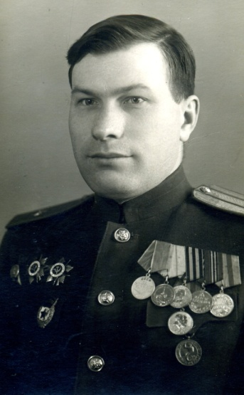
Мой прадед Охапкин Григорий Давыдович родился 15 октября 1917 года в деревне Бурцево Красносельского района Костромской области. Закончил 7 классов в 1935 году и поступил в Костромской медицинский техникум, который закончил в 1938 году с присвоением звания фельдшера.
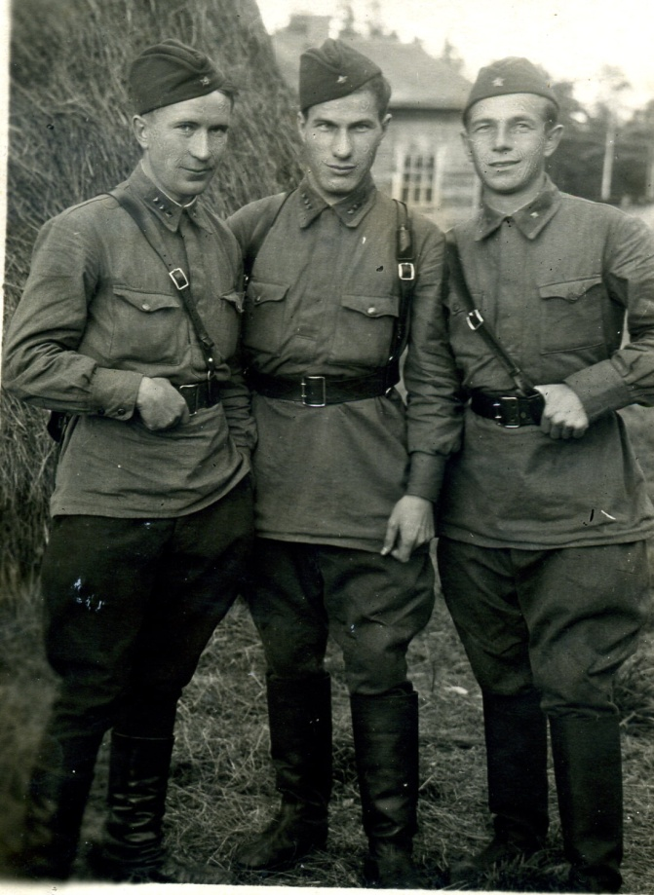
С 1938 года по 1941 год работал 1-м Секретарем Районного комитета ВЛКСМ - Всесоюзного Ленинского Коммунистического Союза Молодежи города Костромы.
Был призван на службу в Вооруженные Силы Союза Советских Социалистических Республик с 10 июня 1941 года Костромским Городским Военным Комиссариатом. С октября 1941 года служил на Ленинградском фронте в должности ответственного секретаря бюро ВЛКСМ батальона, затем в должности помощника начальника политотдела, затем в должности заместителя командира дивизии по политической части.
Принимал участие в обороне Ленинграда с первых дней блокады и до ее окончания. Участвовал в боях на Нарвском плацдарме. Освобождал города: Нарва, Роквере, Таллин, Варшава, Берлин.
Охапкин Григорий Давыдович награжден орденом «Отечественной войны 1-й степени», орденом «Отечественной войны 2-й степени», орденом «Красной Звезды», медалью «За оборону Ленинграда», медалью «За освобождения Варшавы», медалью «За взятие Берлина», медалью «За победу над Германией в Великой Отечественной войне 1941-1945 г.г.
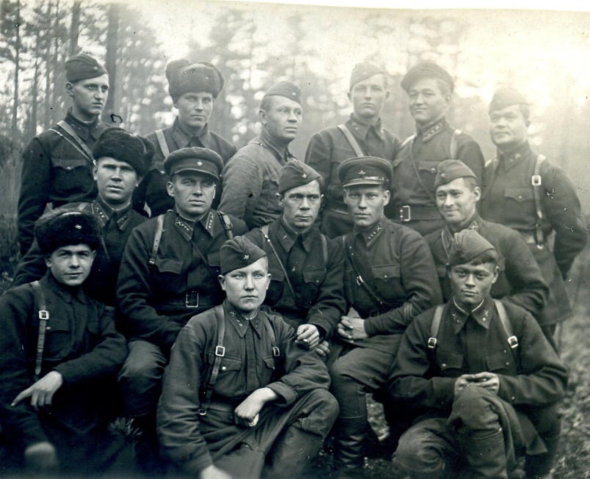
Прошел боевой путь в воинском звании от младшего политрука до майора.
После окончания войны проходил службу во 2-й Гвардейской механизированной Армии Группы Советских оккупационных войск в Германии в должности Секретаря Военного Совета.
Закончил службу старшим офицером 2-й части Районного Военного Комиссариата города Харькова Киевского Военного округа.
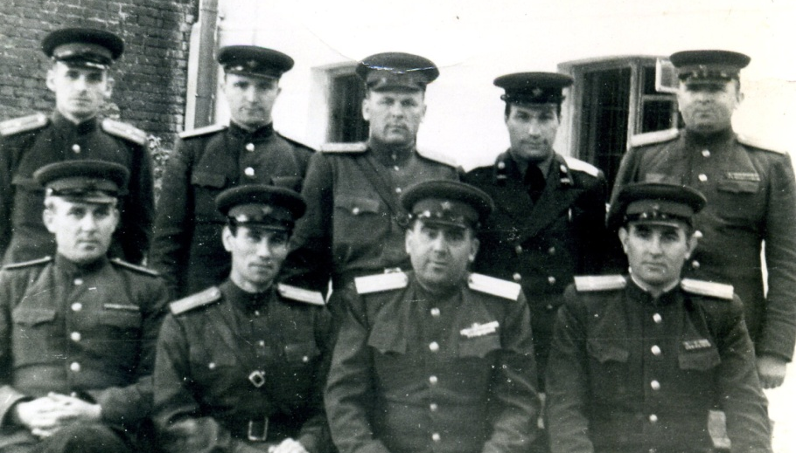
Больше 70 лет прошло после окончания той страшной войны, и уже давно моего прадедушки нет в живых, и я даже его никогда не видел, но знаю о нем и его подвиге по рассказам моих родных - бабушки, дедушки и мамы. Я горжусь тем, что мой дед защищал нашу Родину с первого до последнего дня войны и прошел путь настоящего офицера. Я так хочу быть на него похожим, и поэтому поступил в Первый Московский кадетский корпус, чтобы тоже стать офицером и продолжать славную традицию моей семьи. И когда я выросту – я обязательно расскажу своим детям и внукам о нем, о его жизни и подвиге.

